A CLOSER LOOK 1 UNIT 12 SGK TIẾNG ANH 9
1. Put one word/phrase under each picture. There is one extra word. (Đặt 1 từ/ cụm từ dưới mỗi bức tranh. Có một từ thừa không dùng.)
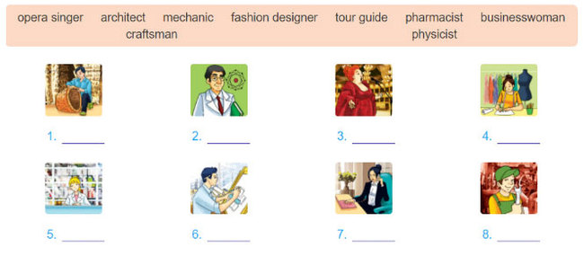
Hướng dẫn giải
1. craftsman | 2. physicist | 3. opera singer | 4. fashion designer
5. pharmacist | 6. architect | 7. businesswoman | 8. mechanic
2. Fill each blank with a suitable job from 1, .... (Điền vào chỗ trống với 1 từ thích hợp từ bài 1, chỉnh sửa nếu cần thiết.)
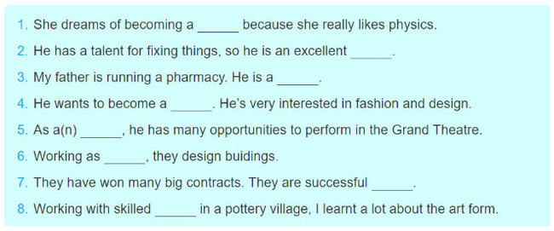
Hướng dẫn giải
1. physicist | 2. mechanic | 3. pharmacist | 4. fashion designer
5. opera singer | 6. architects | 7. businesswomen and businessmen | 8. craftsmen and craftswomen
Hướng dẫn dịch
1. Cô ấy mơ ước trở thành nhà vât lý vì cô ấy thật sự thích môn vật lý.
2. Anh ấy có tài năng sửa chữa đồ đạc, vì vậy anh ấy là một thợ máy tuyệt vời.
3. Bố tôi mở một hiệu thuốc. Ông ấy là một dược sỹ.
4. Anh ấy muốn trở thành một nhà thiết kế thời trang. Anh ấy rất thích thời trang và thiết kế.
5. Là một ca sĩ nhạc thính phòng, anh ấy có nhiều cơ hội trình diễn ở the Grand Theatre.
6. Làm việc như là một kiến trúc sư, anh ấy thiết kế những tòa nhà.
7. Họ đã giành được những hợp đồng lớn. Họ là những doanh nhân thành công.
8. Làm việc với những thợ thủ công khéo léo. Tôi học được nhiều về nghệ thuật.
3a. Match each word/phrase in the left column with its .... (Nối mỗi từ/ cụm từ ở cột bên trái với định nghĩa của nó cột bên phải.)
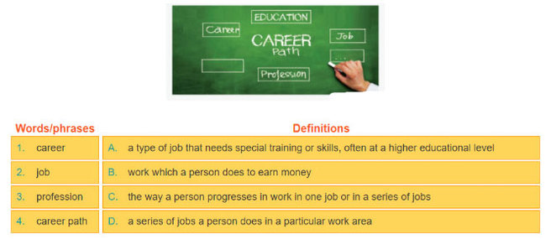
Hướng dẫn giải
1.D | 2.B | 3.A | 4.C
b. Fill each gap with a word/phrase in 3a. (Điền vào chỗ trống với 1 từ/cụm từ trong mục 3a.)
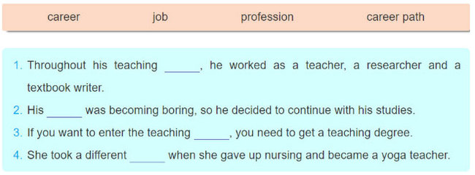
Hướng dẫn giải
1. career | 2. job | 3. profession | 4. career path
Hướng dẫn dịch
1. Trong sự nghiệp giảng dạy của mình, anh ấy đã làm việc như là một giáo viên, nhà nghiên cứu và nhà soạn sách giáo khoa.
2. Công việc của anh ấy đang trở nên nhàm chán vì vậy anh ấy quyết định tiếp tục học tập/ nghiên cứu.
3. Nếu bạn muốn bắt đầu sự nghiệp giảng dạy, bạn cần có bằng sư phạm.
4. Cô ấy rẽ sang con đường sự nghiệp khác khi từ bỏ viện dưỡng lão và làm giáo viên dạy yoga.
4. Listen to the conversations between Jenny and Tom. .... (Nghe các đoạn đối thoại giữa Jenny và Tom. Chú ý cách Tom dùng tông giọng trong những câu trả lời. Sau đó thực hành đoạn đôi thoại với bạn của mình)
Bài nghe:

Hướng dẫn giải
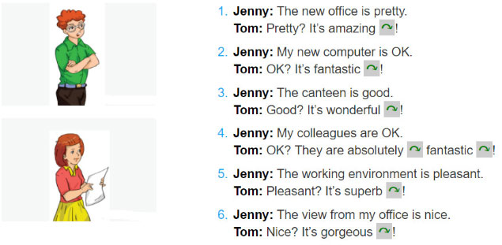
5. The responses to the pairs of sentences are the same but ..... (Những câu trả lời của mỗi cặp câu giống nhau nhưng người nói có thái độ trái ngược. Nghe, vẽ các mũi tên để thể hiện tông giọng sau đó lắp lại.)
Bài nghe:

Hướng dẫn giải
